 | CAPL DU 20 10 2020  RECOURS CONTRE L’EVALUATION  Catégorie C et A | FO-DGFiP  Section Gironde  CITE ADMINISTRATIVE  Rue Jules Ferry  14° étage - TOUR A  33090 BORDEAUX CEDEX  Tél: 05 56 24 81 53

Dans son intervention liminaire, FO-DGFIP a rappelé son opposition totale à la loi de transformation de la Fonction Publique, loi qui rend possible de remplacer un fonctionnaire par un contractuel et qui supprime les CAP en matière de mutation et de promotion.

Concernant la DGFIP et notre Direction, l’application des dispositions de cette loi ne s’est pas fait attendre. Les décrets sont publiés les uns après les autres et mis en œuvre dans la foulée !

Ainsi, la DRFIP33 doit recruter 5 contractuels en CDD de 3 ans sur des fonctions de cadre C.
Cette disposition de la loi, appliquée dans tous les départements, touche tous les grades jusqu’aux plus hautes fonctions. En Charente par exemple, le prochain DDFIP sera recruté en CDD !

Concernant les affectations nous avons pu constater les premiers dommages collatéraux lors des derniers mouvements de mutation locaux. Désormais, lorsque un poste est occupé fonctionnellement par un agent stagiaire, un agent ALD, un emploi PACTE et demain, un contractuel, ce poste n’est plus ouvert aux agents titulaires.

En réponse à notre intervention la Direction indique que la diversité des recrutements est « légale »...

Dans ce contexte, FO-DGFIP33 est très inquiet quant aux possibilités de mutations dans notre département qui vont drastiquement se réduire. Les futurs agents promus par concours ou liste d’aptitude vont sans aucun doute en faire les frais. C’est inacceptable !

Enfin, FO-DGFIP33 a demandé que la communication de la Direction en matière de candidatures pour les listes d’aptitude soit améliorée. Nous avons constaté qu’un certain nombre de collègues a raté la date limite d’inscription. Tout le monde n’a pas les yeux rivés sur Ulysse...une simple publication sur le site ne suffit pas.
En réponse, la Direction a reconnu que le nombre de candidats a effectivement diminué cette année.

FO-DGFIP33 revendique :

– le retrait de la loi de transformation de la fonction publique
– le maintien au département d’origine pour les agents promus par concours interne et par liste d’aptitude, dans le cadre des mutations
– le retour des réductions d’ancienneté, non contingentées, dans le cadre de l’évaluation/notation

Les CAPL devaient émettre un avis sur les recours de 3 agents, deux cadres A et un cadre C.

Initialement, 12 recours préalables ont été déposés auprès de l’autorité hiérarchique (+ 5 par rapport à 2019), aboutissant à:
- 1 rejet total
- 7 rejets partiels
- 4 acceptations totales

Catégorie C : le dossier en question avait fait l’objet d’un rejet partiel.
La Direction a estimé avoir fait un pas non négligeable en accédant à une partie des requêtes de l’agent et a refusé d’aller plus loin.

Catégorie A : les deux dossiers (1 rejet partiel et 1 rejet total) présentaient des similitudes et concernaient un même service.

L’évaluation de ces deux agents a été revu à la baisse par un nouveau chef de service, notamment à la suite d’un audit réalisé dans ce service.
Sur ces dossiers et compte tenu de cet audit, la Direction a considéré que des « fondamentaux » dans l’exercice des missions n’étaient pas respectés et appliqués par les agents concernés.

Avérés ou pas, FO-DGFIP33 s’est étonné de voir reprocher subitement ces manquements sur des « fondamentaux » à des agents exerçant leurs missions depuis de nombreuses années.
Certes il y a eu un audit. Certes il y a eu changement de chef de service mais si ces manquements concernent des procédures basiques de leur métier, comment cela peut-il ne leur être reproché qu’aujourd’hui ?

La Direction s’est prononcé pour le rejet total de la requête des agents, les élus FO-DGFIP33 ont voté contre.
La délégation FO

Vincent Dhalleine (titulaire catégorie A) – Florence Krebs (titulaire catégorie C) – Olivier Dubarry (expert).

A savoir :

L’Arrêté du 25 septembre 2020 publié au journal officiel a modifié officiellement les compétences des CAP, mettant un terme définitif aux CAPL de mutation et de promotion.

Désormais :

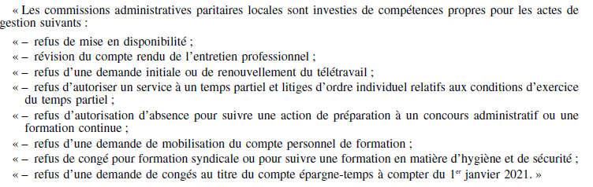

BULLETIN D’ADHESION

FO-DGFIP – CITE ADMINISTRATIVE – RUE JULES FERRY, 14° ETAGE – TOUR A, 33090 BORDEAUX CEDEX – 05 56 24 81 53
NOM : -------------------------------------PRÉNOM : ------------------------
GRADE : ----------------------QUOTITÉ DE TEMPS DE TRAVAIL :---------------%
AFFECTATION : ------------------------------------------

